NOMBRE | CARACTERISTICAS | IMAGEN | MICRORGANISMOS | MEDICAMENTO
Clamidia | Las mujeres con síntomas podrían notar los siguientes:  - secreción vaginal anormal;  - sensación de ardor al orinar.  Los síntomas en los hombres pueden ser los siguientes:  - secreción del pene;  - sensación de ardor al orinar;  - dolor e inflamación de uno o ambos testículos | 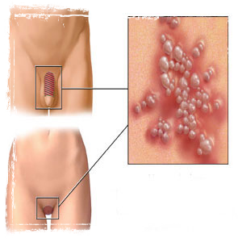 | 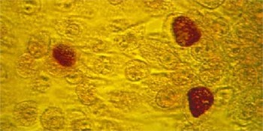 | La clamidia se trata con antibióticos. El tratamiento antibiótico recomendado es ladoxiciclina, dos dosis diarias durante siete días o la azitromicina en una única dosis. Se pueden utilizar otros medicamentos alternativos, pero no son tan eficaces como la azitromicina y la doxiciclina.
gonorrea | Toda persona sexualmente activa puede infectarse con gonorrea, es una infección de transmición sexual muy común.  Usted tiene mayor probabilidad de desarrollar esta infección.  - No utiliza preservativo durante la relación sexual (se realiza sexo inseguro).  - Consume alcohol o drogas ilícitas en exceso.  Dato extra:  Ya hay 106 millones de personas contagiadas de gonorrea. | 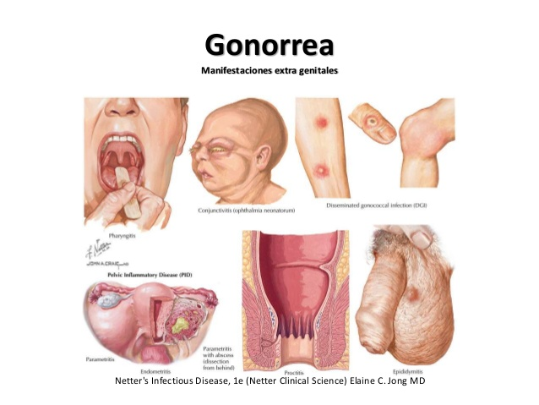 |  | Los procedimientos más comunes son con Ceftriaxona intramuscular o Ciprofloxacino por vía oral. La Azitromicina puede ser una opción, pero los efectos colaterales son comunes en las dosis elevadas necesarias para tratar la gonorrea.
VPH papiloma humano | VPH significa “virus del papiloma humano”. La infección por el virus es la infección de transmisión sexual más común. Por lo general, el VPH es inofensivo y desaparece espontáneamente, pero algunos tipos pueden provocar verrugas genitales o cáncer. | 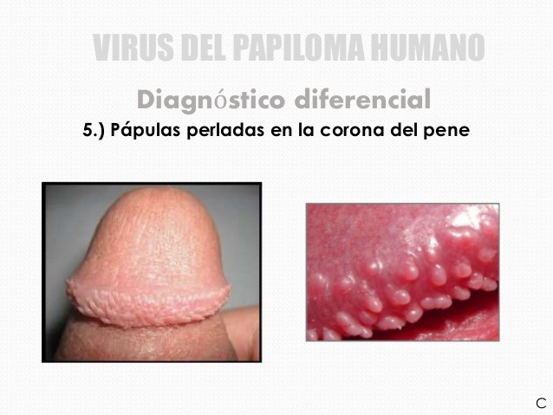 |  | - Aplicación tópica de podofilina al 0.5% directamente sobre la verruga, que puede ser aplicada por el mismo paciente dos veces al día durante tres días consecutivos seguido de cuatro días de reposo, pudiendo repetir el ciclo hasta en cuatro oportunidades.
VIH  sida | El VIH o Virus de la Inmunodeficiencia Humana es un microorganismo que ataca al Sistema Inmune de las personas, debilitándolo y haciéndoles vulnerables ante una serie de infecciones, algunas de las cuáles pueden poner en peligro la vida.  Sida  El Síndrome de la Inmunodeficiencia Adquirida o sida es el estado de la infección por el VIH caracterizado por bajos niveles de defensas y la aparición de infecciones oportunistas. | 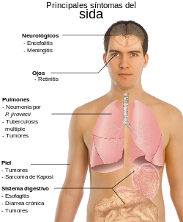 | 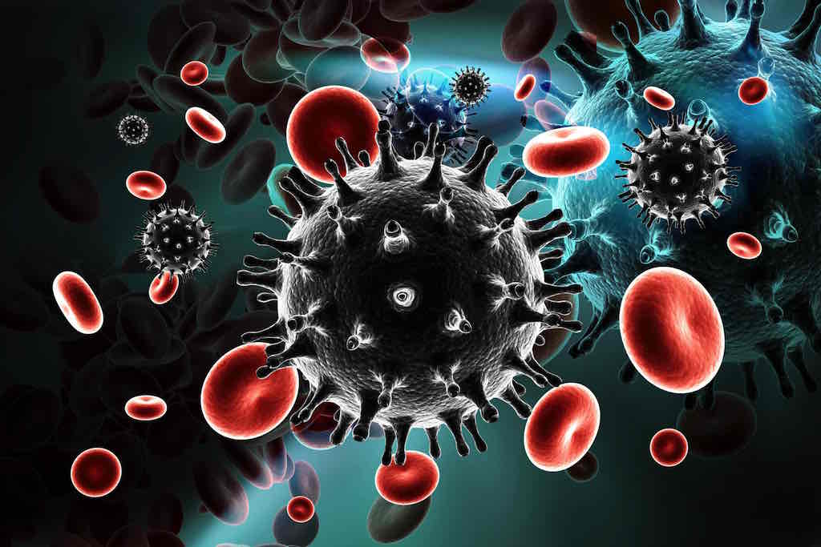 | El tratamiento antirretroviral (TAR) consiste en el uso de medicamentos contra el VIH para tratar dicha infección. A todas las personas con el VIH se les recomienda el TAR. El régimen de tratamiento inicial para el VIH por lo general incluye tres o más medicamentos de por lo menos dos clases diferentes.  El TAR no cura el VIH pero los medicamentos contra este virus ayudan a las personas que lo tienen a vivir una vida más larga y sana.

